Aranžovanie - vianočné svietniky

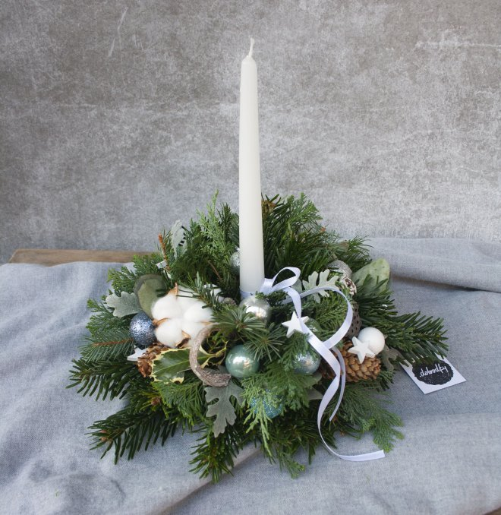

Pomôcky:
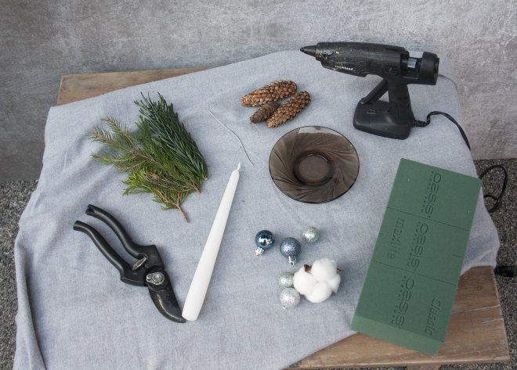

Pracovný postup:
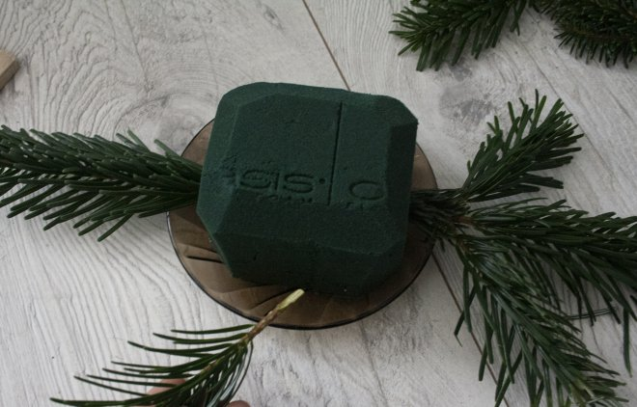
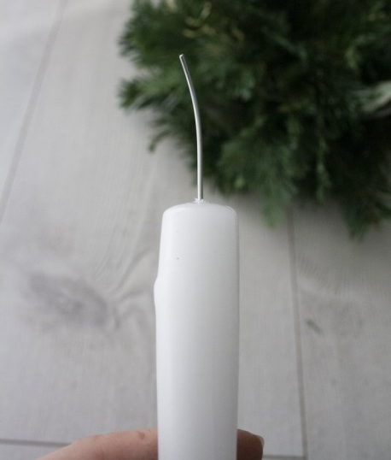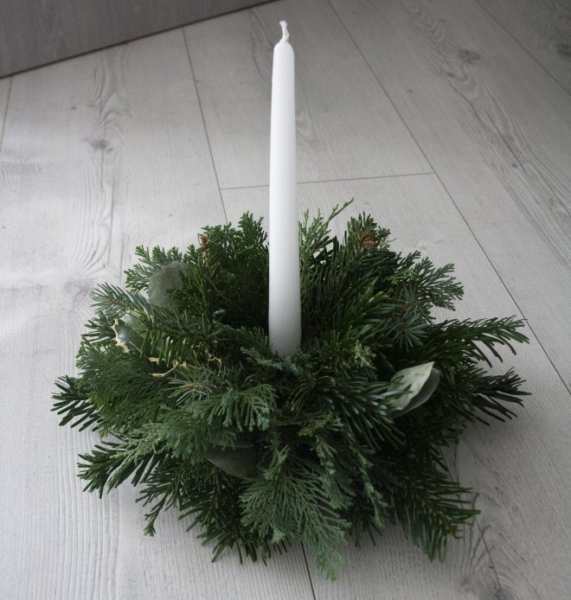

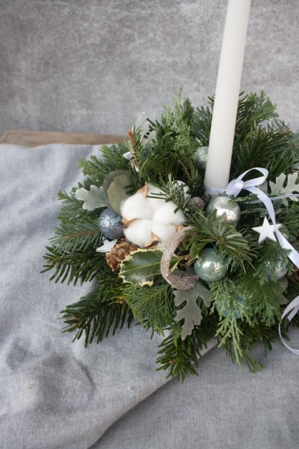
Tento svietnik je vyrobený zo živej čečiny, doplnenej rôznymi ozdobami. Ak sa Vám niečo podarí vytvoriť, pochváľte sa tým v skupine. Ak ste nevytvorili niečo sami, pošlite aspoň obrázok nejakého vianočného svietnika z internetu.

